04 сентября 2018 года состоялось открытие обновленной детской игровой площадки «Чайка», которая была обустроена в рамках реализации муниципальной программы «Формирование современной городской среды в Нытвенском городском поселении». Работы по обустройству площадки выполнены подрядчиком ООО «Русские горки». Стоимость контракта составила 416,4 тыс. руб.
Фото «До» 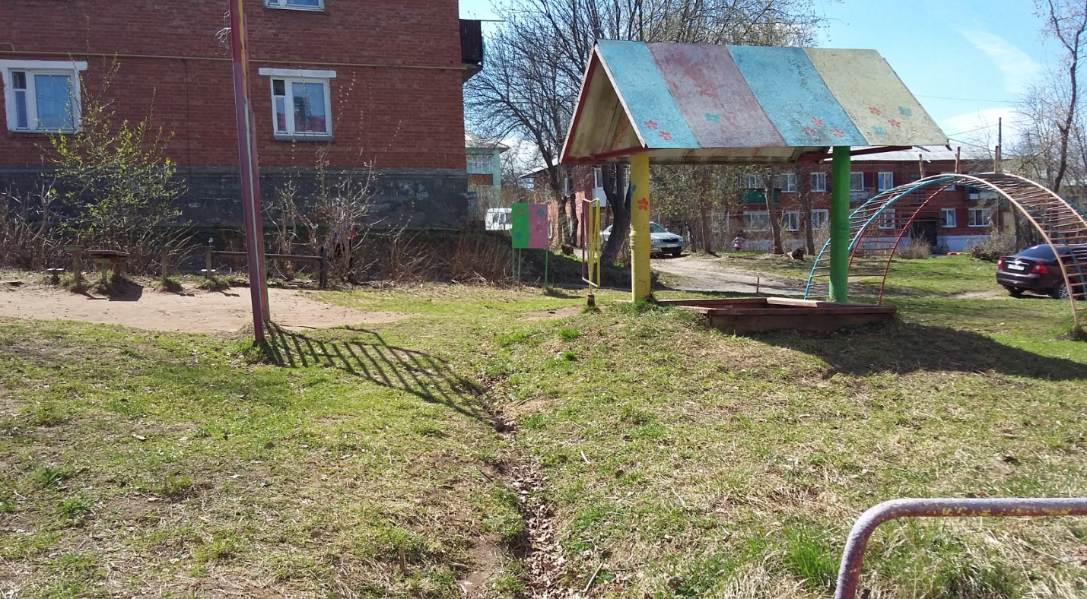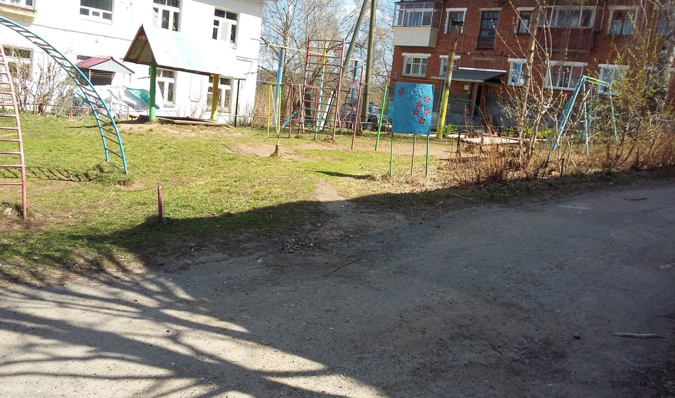

Фото «После» 